广州白云国际机场汉莎航空食品有限公司 冷库系统、VRV空调系统等维护保养项目 (第二次）

采购文件

采购人：广州白云国际机场汉莎航空食品有限公司
二○二○年十一月

总 目 录

第一部分 邀请函

第二部分 报价人须知

第三部分 合同条款

第四部分 项目报价文件格式

第五部分 用户需求书

第一部分 邀请函

广州白云国际机场汉莎航空食品有限公司（以下简称“采购人”）就冷库系统、VRV空调系统等公司范围内所有制冷设备设施（除中央空调系统及附属设备）维护保养项目（第二次）进行国内公开采购，现邀请合格的报价人（以下简称“报价人”）提交密封报价文件。
- 项目概况：
- 项目名称：冷库系统、VRV空调系统等维护保养项目（第二次）采购。
- 项目地点：广州白云国际机场南工作区空港六路汉莎航食公司范围内
3）项目内容：对公司区域内冷库系统、VRV空调系统、冰箱、冰柜、速冷机、分体空调等所有制冷设备设施（除中央空调系统及附属设备）进行巡查、维护、保养和故障检修等服务。
4）资金来源：企业自筹资金
- 维保设备及内容：
1）、服务内容及限价
序号 | 服务内容 | 数量 | 最高限价
1 | 冷库系统及附属设备维护保养 | 1套 | 人民币：20万元/年
2 | VRV空调系统及附属设备维护保养 | 1套 | 人民币：20万元/年
3 | 冰柜、雪柜、速冷机、分体空调维护保养 | 1套 | 人民币：20万元/年
2)、附属设备及服务标准
序号 | 名称 | 数量 | 单位 | 服务标准
1 | 冷库主机  Bitzer compressor | 12 | 套 | 1、每半月至少一次检查电气线路及元件是否正常  2、每半月至少一次检查制冷系统运行情况；（包括正常压力、运行电流、工作温度等）；  3、每半月至少一次检查冷凝风扇的运转情况；  4、每季度至少一次清洗、清扫冷凝器；  5、维修、更换损坏零件。
2 | 冷库冷凝器 | 3 | 套
3 | 冷库 | 37 | 台 | 1、每周至少一次检查门胶边是否密封、完好、干净；  2、库门开启关闭是否完好；  3、库顶要保持清洁；  4、每月至少一次检查电气线路及元件是否正常；  5、检查库内风扇及照明；  6、检查管道排水、保温是否正常；  7、维修、更换损坏零件；
4 | 冷库电动门 | 12 | 套
5 | 单双开门雪柜、冰柜 | 33 | 台 | 1、每周至少一次检查门胶边是否密封、完好、干净；  2、每半月至少一次检查电气控制线路及元件是否正常；  3、每半月至少一次检查蒸发风扇、冷凝风扇的运转情况；  4、每半月至少一次清扫冷凝器；  5、每日检查制冷系统运行情况；（包括正常压力、额定电流、设定温度等）。  6、每半月至少一次检查排水、保温是否正常；  7、维修、更换损坏零件；
6 | 分体空调机 | 44 | 台 | 1、检查电源线完好，控制器是否正常；  2、检查外壳是否密封、完好、干净；  3、每半月至少一次检查蒸发风扇、冷凝风扇运转情况， 清洗室内机过滤网及室外机。  4、每半月至少一次检修电机轴承、电气控制线路及元件是否完好；  5、每半月至少一次检查制冷系统运行状态，（包括正常压力、运行电流、室内温度等）；  6、每半月至少一次检查排水、保温是否正常；  7、维修、更换损坏零件。  8、在重大疫情防控期间每周对办公空调过滤系统进出风口进行清洗消毒等处理。
7 | 大金VRV空调机组 | 10 | 台
8 | 大金VRV空调内机 | 60 | 台
9 | 柜式速冷机内机 | 7 | 台 | 1、检查电源线完好；  2、检查外壳是否密封、完好、干净；  3、每半月至少一次检查、清洗蒸发风扇、冷凝风扇运转情况；  4、每半月至少一次检修电机轴承、电气控制线路及元件是否完好；  5、每半月至少一次检查运行状态，（包括管道、运行电流、温度等）；  6、每半月至少一次检查排水、保温是否正常；  7、维修、更换损坏零件。
9 | 真空速冷机 | 1 | 套
10 | 其它制冷设备 | 若干
3）日常消耗品（包括但不限于以下清单）
报价人负担正常维保所需的易耗品(因设计遗留问题产生的消耗品增加的部分不在乙方责任范围)
压缩机油、润滑剂、液压油；
油漆、稀料、除垢剂、汽油；
擦布、手套、清洗剂、消毒剂、工作帽；
电工胶布、生料带、各种胶布、工具损耗、保温材料；
玻璃胶、密封胶、黏合剂、尼龙扎带、焊条、钻头；
螺栓、螺母、铁钉；
传动皮带；轴承；
冷媒(涉及维护保养时）、乙二醇溶液；
铜垫圈、浮球、密封胶圈、软管、法兰片、喉夹；
单价200元以下（含200元）的零件(因甲方员工操作不当所造成损坏的零配件除外);
4）其它服务要求
序号 | 范围/标准 | 内容
1 | 报价人安排专人值班； | 1、白天安排专人值班（08:00-18:00）；  2、提供24小时设备故障检修；  3、每天填写值班记录及各种质量记录、异常信息记录等。
2 | 报价人工作人员持有国家及行业要求持有的资格证件; | 设备维保范围内的维修人员必须持有相应的资质证件。
3 | 报价人工作人员需按要求认真填写值班记录及各种质量记录； | 1、包括但不限于日常巡查、保养、维修台账：  2、按设备相关法律、法规要求，建立设备的日检、周检、月检、年检等台账、设备检查、维护检查报告：  3、按要求提交月度总结、季度总结、年度总结、专项总结；  4、按采购人要求填写设备实际的质量记录台账。
4 | 负责设备修理质量检验标准的制定； | 对修复设备进行安全运行评估。
5 | 负责设备状态定量评价标准的制定； | 负责制定评估设备运行状态的评价标准、设备风险点清单。
6 | 对本合同期内维修的设备提供单台设备故障维修档案记录。 | 对单台设备建立的独立的维修档案记录，可以是纸质版或者是电子版。
7 | 建立日常设备现场巡检制度，对各种设备特别是全天候运行的设备，要有现场巡查制度，每天至少一次，每次记录各种设备的运行状态和相关技术数据，及时发现和解决设备出现或可能出现的故障，以保证各种设备经常处于良好运行状态。 | 1、设备现场巡检制度；  2、巡查频率：每天至少一次；  3、巡查记录检查要求。
8 | 其它服务 | 报价人配合完成采购人任何形式的检查工作。
注：报价人必须对全部服务内容进行报价，服务费为固定总价包干，在项目范围不变的情况下，该费用在合同执行期间不作调整。
3.合格报价人资格条件：
- 报价人必须为具备本项目履约能力的在中华人民共和国境内注册的独立的企业法人，同时持有工商行政管理部门核发的营业执照，并提供营业执照的复印件。
- 报价人具有增值税一般纳税人资格。
- 报价人相关制冷设备维护维修安装能力资质。
- 项目负责人具备10年以上冷库、空调等制冷设备维护资质证书。
- 公司运营成立5年及以上并具备丰富的同类维保项目。
- 报价人2019年至今无重大事故包括并不限于：被责令停业、报价资格被取消、财产被接管、冻结、破产等不良记录，并提供书面声明（格式自定）。
- 报价人出具经2019年度审计报告或财务报表。
- 本项目不接受联合体报价。
- 本项目最高报价限价人民币20万元，超过最高报价限价的报价将被拒绝。
10） 报价人需在广东省机场管理集团有限公司采购、招商管理网络平台(wz.gdairport.com)主页中“合作商注册”模块，按规定格式填写正确的报价人登记信息，登记为合格的候选报价人（已注册的除外）。
11）2019年1月1日至今，报价人没有因腐败或欺诈行为而被政府或业主宣布取消投标资格；同时，2019年1月1日年至今报价人（包括其关联公司）与采购人无发生各种诉讼、仲裁和不良投诉
12）报价人不存在被广州白云国际机场股份有限公司认定为发生不良行为合作商，且仍在处置期内的情形；
13）报价人不得被列为“黑名单”，以“信用中国”网站（www.creditchina.gov.cn）查询为准，报价人需在采购公告发布后按采购文件给定的格式要求从“信用中国”网站截图并加盖公章，同时下载信用评估报告、打印并加盖公章后附在报价文件中；
14）报价人不得被列为严重违法失信企业名单（黑名单），以“国家企业信用信息公示系统”网站（www.gsxt.gov.cn）查询为准，报价人需在采购公告发布后从“国家企业信用信息公示系统”网站截图并加盖公章；
15）报价人不得被列入中国执行信息公开网（http://zxgk.court.gov.cn/）的全国法院失信被执行人名单，报价人需在竞价公告发布后从“中国执行信息公开网”网站截图并加盖公章。
16）报价人法定代表人为同一人的两个及两个以上法人，母公司、全资子公司及其控股公司，都不得在该项目中同时报价。
17）已登记为本项目报价人。
- 报价登记及获取采购文件
- 登记时间为2020年11月23日至2020年11月27日（节假日除外）的上午9：30～11：30，下午14：00～17：00（北京时间），由报价人代表将登记函（附录1）及法定代表人证明书（附录2）、法定代表人授权委托书（附录3）（非法定代表人登记时提供）的电子版文件以邮件形式发送至采购负责人邮箱(duyongbo@gdairport.com)进行登记及获取采购文件，逾期可不受理。采购人将在收到邮件后2个工作日回复，并向报价人发出采购文件。
- 在规定的登记期间，登记的报价人不足3名时，采购人将按广州白云国际机场股份有限公司非招标采购管理规定要求实施，经公司非招标工作领导小组批准后发布(第二次）采购公告。
3）若项目（第二次）采购登记报价人仍不足3名时，采购人将按广州白云国际机场股份有限公司非招标采购管理规定要求实施。
- 报价文件的提交形式、地址和截止时间
  - 报价人须现场递交和邮寄两种方式递交项目报价文件。
  - 报价文件现场递交地址为：广州白云机场南工作区空港六路汉莎航空食品有限公司,收件人：杜先生 电话：020-36067363
  - 报价文件递交截止时间：2020年11月29日17:00。（邮寄方式递交的报价文件以文件寄出时间为准）
  - 报价文件按指定时间、地点送达，逾期递交的报价文件恕不接受。
  - 采购人不接受以邮件、电话、传真等形式的报价。
- 本项目不设未成交报价人经济补偿，准备报价文件和递交报价文件所发生的任何成本或费用由报价人自理。
- 有关此次采购之事宜，可按下列地址向采购人查询：
采购人：广州白云国际机场汉莎航空食品有限公司
地 址：广州白云国际机场南工作区空港六路汉莎航空食品有限公司
联系人：杜先生
联系电话：020-36067363
- 投诉监督
1）报价人可以对本次采购活动中的任何违法及不公平内容向广州白云国际机场汉莎航空食品有限公司纪检监察审计部实名投诉。
联系电话：020-36062935
2）报价人应本着公平竞争、实事求是原则，按程序进行投诉，若存在下列情形之一的，采购人将视为无效投诉，并保留将其列入黑名单的权利：
- 投诉主体不是项目参与合作商和其他利害关系人；
- 投诉人未有真实署名，未同时提供投诉身份证复印件、联系方式；
- 投诉人未提供必要的证明材料和明确的要求的；
- 投诉人捏造事实、伪造材料或者以非法手段取得证明材料进行投诉的，证据来源的合法性存在明显疑问，投诉人（合作商）无法证明其取得方式合法的，视为以非法手段取得证明材料。

第二部分 报价人须知

目 录
一、说明
1 项目说明
2 定义
3 合格的报价人
4 合格的服务
5 报价费用
二、采购文件
6 采购文件构成
7 采购文件的澄清
8 采购文件的修改
9 采购语言及计量单位
三、项目报价文件的编制
10 项目报价文件
11 商务文件（含资格审查文件）编制要求
12 技术文件（技术服务方案）编制要求
13 计算机文件
14 知识产权和专利权
15 保密
16 报价文件有效期
17 不允许偏离的条款
四、项目报价文件的递交
18 项目报价文件的密封和标记
19 递交报价文件截止时间
20 迟交的项目报价文件
五、综合评审过程
21 报价文件的递交
22 评审小组
23 项目报价文件的评审
24 报价文件的详细评审
25 综合得分计算
26 成交报价人的确定
27 与采购人的接触
六、授予合同
28 资格后审
29 合同授予标准
30 授予合同时更改采购服务数量的权力
31 接受和拒绝任何或所有报价文件的权力
32 成交通知书
33 签订合同
34 成交结果通知
附录

一、说 明

1 项目说明
  - 广州白云国际机场汉莎航空食品有限公司拟就冷库系统、VRV空调系统等公司范围内所有制冷设备设施（除中央空调系统及附属设备）维护保养项目（第二次）进行国内采购，本项目采用综合评审方式确定成交报价人，广州白云国际机场汉莎航空食品有限公司组织综合评审工作。
  - 采购范围
1）、服务内容及限价
序号 | 服务内容 | 数量 | 采购最高限价
1 | 冷库系统及附属设备维护保养 | 1套 | 人民币：20万元/年
2 | VRV空调系统及附属设备维护保养 | 1套 | 人民币：20万元/年
3 | 冰柜、雪柜、速冷机、分体空调维护保养 | 1套 | 人民币：20万元/年
- 、附属设备及服务标准
序号 | 名称 | 数量 | 单位 | 服务标准
1 | 冷库主机  Bitzer compressor | 12 | 套 | 1、每半月至少一次检查电气线路及元件是否正常  2、每半月至少一次检查制冷系统运行情况；（包括正常压力、运行电流、工作温度等）；  3、每半月至少一次检查冷凝风扇的运转情况；  4、每季度至少一次清洗、清扫冷凝器；  5、维修、更换损坏零件。
2 | 冷库冷凝器 | 3 | 套
3 | 冷库 | 37 | 台 | 1、每周至少一次检查门胶边是否密封、完好、干净；  2、库门开启关闭是否完好；  3、库顶要保持清洁；  4、每月至少一次检查电气线路及元件是否正常；  5、检查库内风扇及照明；  6、检查管道排水、保温是否正常；  7、维修、更换损坏零件；
4 | 冷库电动门 | 12 | 套
5 | 单双开门雪柜、冰柜 | 33 | 台 | 1、每周至少一次检查门胶边是否密封、完好、干净；  2、每半月至少一次检查电气控制线路及元件是否正常；  3、每半月至少一次检查蒸发风扇、冷凝风扇的运转情况；  4、每半月至少一次清扫冷凝器；  5、每日检查制冷系统运行情况；（包括正常压力、额定电流、设定温度等）。  6、每半月至少一次检查排水、保温是否正常；  7、维修、更换损坏零件；
6 | 分体空调机 | 44 | 台 | 1、检查电源线完好，控制器是否正常；  2、检查外壳是否密封、完好、干净；  3、每半月至少一次检查蒸发风扇、冷凝风扇运转情况， 清洗室内机过滤网及室外机。  4、每半月至少一次检修电机轴承、电气控制线路及元件是否完好；  5、每半月至少一次检查制冷系统运行状态，（包括正常压力、运行电流、室内温度等）；  6、每半月至少一次检查排水、保温是否正常；  7、维修、更换损坏零件。  8、在重大疫情防控期间每周对办公空调过滤系统进出风口进行清洗消毒等处理。
7 | 大金VRV空调机组 | 10 | 台
8 | 大金VRV空调内机 | 60 | 台
9 | 柜式速冷机内机 | 7 | 台 | 1、检查电源线完好；  2、检查外壳是否密封、完好、干净；  3、每半月至少一次检查、清洗蒸发风扇、冷凝风扇运转情况；  4、每半月至少一次检修电机轴承、电气控制线路及元件是否完好；  5、每半月至少一次检查运行状态，（包括管道、运行电流、温度等）；  6、每半月至少一次检查排水、保温是否正常；  7、维修、更换损坏零件。
9 | 真空速冷机 | 1 | 套
10 | 其它制冷设备 | 若干
3）日常消耗品（包括但不限于以下清单）
报价人负担正常维保所需的易耗品(因设计遗留问题产生的消耗品增加的部分不在乙方责任范围)
压缩机油、润滑剂、液压油；
油漆、稀料、除垢剂、汽油；
擦布、手套、清洗剂、消毒剂、工作帽；
电工胶布、生料带、各种胶布、工具损耗、保温材料；
玻璃胶、密封胶、黏合剂、尼龙扎带、焊条、钻头；
螺栓、螺母、铁钉；
传动皮带；轴承；
冷媒(涉及维护保养时）、乙二醇溶液；
铜垫圈、浮球、密封胶圈、软管、法兰片、喉夹；
单价200元以下（含200元）的零件(因甲方员工操作不当所造成损坏的零配件除外);
4）其它服务要求
序号 | 范围/标准 | 内容
1 | 报价人安排专人值班； | 1、白天安排专人值班（08:00-18:00）；  2、提供24小时设备故障检修；  3、每天填写值班记录及各种质量记录、异常信息记录等。
2 | 报价人工作人员持有国家及行业要求持有的资格证件; | 设备维保范围内的维修人员必须持有相应的资质证件。
3 | 报价人工作人员需按要求认真填写值班记录及各种质量记录； | 1、包括但不限于日常巡查、保养、维修台账：  2、按设备相关法律、法规要求，建立设备的日检、周检、月检、年检等台账、设备检查、维护检查报告：  3、按要求提交月度总结、季度总结、年度总结、专项总结；  4、按采购人要求填写设备实际的质量记录台账。
4 | 负责设备修理质量检验标准的制定； | 对修复设备进行安全运行评估。
5 | 负责设备状态定量评价标准的制定； | 负责制定评估设备运行状态的评价标准、设备风险点清单。
6 | 对本合同期内维修的设备提供单台设备故障维修档案记录。 | 对单台设备建立的独立的维修档案记录，可以是纸质版或者是电子版。
7 | 建立日常设备现场巡检制度，对各种设备特别是全天候运行的设备，要有现场巡查制度，每天至少一次，每次记录各种设备的运行状态和相关技术数据，及时发现和解决设备出现或可能出现的故障，以保证各种设备经常处于良好运行状态。 | 1、设备现场巡检制度；  2、巡查频率：每天至少一次；  3、巡查记录检查要求。
8 | 其它服务 | 报价人配合完成采购人任何形式的检查工作。
注：报价人必须对全部服务内容进行报价，服务费为固定总价包干，在项目范围不变的情况下，该费用在合同执行期间不作调整。
  - 采购要求
    - 本项目技术服务进度要求：
2021年01月01日前签订服务合同，2021年01月08日正式接管冷库系统、VRV空调系统等维护保养项目工作，如果进度延误，成交报价人向采购人按合同约定支付误期损害赔偿费每天为最终合同价格的0.3%；误期损害赔偿费为最终合同价格的3%。
    - 报价人的项目报价总和为本项目的总价。
    - 报价人所提供的报价方案必须详细、完整、可靠、可行性强。
    - 报价人报价中的费用应是报价人为完成本项目的总费用，包括但不限于“内容”中所列项目的费用。
    - 报价人必须提交对采购文件实质性响应的项目报价文件。
2 定义
  - 本文件中下列术语定义为：
服务： 指报价人提供冷库系统、VRV空调系统等设施设备维保相关技术支持。
报价人： 指与第3条规定的要求一致的、响应邀请函、参加报价的独立法人。
采购人： 广州白云国际机场汉莎航空食品有限公司。
合同： 指由采购所产生的合同或合约文件。合同由广州白云国际机场汉莎航空食品有限公司与成交报价人签订。

合格的报价人
  - 合格的报价人要求见邀请函中的第3点。

合格的服务
  - 合同中提供的所有服务，均应来自中华人民共和国或与之有正常贸易关系的国家和地区，本合同的支付仅限于对这些服务。

报价费用
报价人应承担所有编写项目报价文件和参加报价的所有费用，不论结果如何，采购人在任何情况下均无义务和责任承担这些费用。

二、采购文件

采购文件构成
  - 要求提供的服务、评审过程和合同条件在采购文件中均有说明。采购文件包括：
第一部分 邀请函
第二部分 报价人须知
第三部分 合同条款
第四部分 项目报价文件格式
第五部分 用户需求书

  - 报价人应认真阅读采购文件中所有的事项、格式、条款和规范等要求。报价人没有按照采购文件要求提交全部资料，或者项目报价文件没有对采购文件各方面都做出实质性响应的报价人的项目报价文件将被拒绝。

采购文件的澄清
  - 任何要求对采购文件进行澄清的报价人，均应以书面形式通知采购人。
  - 采购人将通过广东省机场管理集团有限公司采购、招商管理网络平台(wz.gdairport.com)以补充公告的形式或电子邮件方式对采购文件进行澄清。

采购文件的修改
  - 在规定的递交报价文件截止日期前的任何时候，无论出于何种原因，采购人可主动或在解答报价人提出的需澄清问题时以修改书对采购文件进行修改。
  - 修改书是采购文件的组成部分，对所有参与报价人均有约束力，报价人在收到采购文件的修改书应书面通知采购人。
  - 为使报价人编写报价文件时，有充分时间对采购文件的修改部分进行研究，采购人可自行决定，酌情延长报价文件递交截止日期。

采购语言及计量单位
  - 采购方发出的采购文件采用中文。

  - 采购文件中使用的计量单位都是公制系统。

三、项目报价文件的编制

项目报价文件
  - 报价文件由商务文件和技术文件两部分组成并单独密封包装。
  - 报价文件的签署要求：报价文件所有需盖章或签字的部分均需报价人法定代表人或法定代表人授权委托代表盖章或签字，否则将被视为无效报价文件。
  - 报价文件包括纸质文件一式5份，计算机文件一式1份。纸质版正本1份，封面标注“正本”字样，副本4份，封面标注“副本”字样。正本与副本不符的内容，以正本为准。
  - 报价文件应做到清晰、完整，文本、图纸规格应当尽量统一。除非另有规定，否则报价文件的计量单位宜采用国际标准计量单位，尺寸齐全、准确，所有文字说明和文字标注以中文为准，报价均为人民币，时间均为北京时间。

商务文件（含资格审查文件）编制要求（均盖公章）
  - 商务文件由下列资料组成：
      - 封面（写明项目名称、商务文件、报价人名称及年月日；加盖报价人公章）。
      - 目录（附页码）
3） 资格审查和报价文件有效性审查表及相关附属内容（附录13）
4） 报价函（附录4.1）
5) 报价一览表（附录4.2）
6）企业营业执照复印件
7）法定代表人证明书及法定代表人授权书
8）增值税一般纳税人证明文件
9）制冷设备维护维修安装能力资质证明
10）项目负责人冷库空调维保资质证书
11）同类项目维保经验及相关证明
12)广东省机场管理集团有限公司采购、招商管理网络平台合作商登记表
13）2019年至今无重大事故包括并不限于：被责令停业、报价资格被取消、财产被接管、冻结、破产等不良记录，并提供书面声明。（格式自定）
14）报价人出具2019年度审计报告或财务报表
15）诚信承诺函（附录5）
16）企业声明 （附录6）
17）服务需求及合同文件响应表（附录7）
18）组织机构和人员（附录8）
19）报价人2018年至今的同类型业绩并附合同复印件（附录9）
20）国家企业信用信息网站截图（附录10）
21）“信用中国”网站下载的信用评估报告（附录11）
22）“中国执行信息公开网”网站截图（附录12）
23) 商务技术评分部分所需资料
24）其它资料

技术文件（技术服务方案）编制要求（均盖公章）
12.1 技术文件（技术服务方案）内容包括：
- 封面（写明项目名称、商务文件、报价人名称及年月日；加盖报价人公章）。
- 目录（附页码）
- 项目说明书（项目概况及报价人对项目的理解）
- 本项目的工作方案，完工本项工作的具体举措，拟投入的设备设施、人员情况等。
- 项目工作服务计划。
- 备品备件情况。
- 报价人认为有必要提供的其他资料。
12.2 商务、技术文件密封要求：用不透明包装物包装密封，外面标注“项目名称”、“报价人名称”、“日期”等字样，外包装材料不应留有可在包封后添加或抽取报价文件的空隙，并在封口处加盖报价人公章。

计算机文件
  - 报价人必须随技术文件同时提交一套无病毒计算机文件， 包括以下内容：
    - 一套PDF格式或PPT格式制作的电子版商务文件（资质文件和证书等可用扫描以图片方式保存）和技术文件。
    - 一套WORD格式的电子版文本文件。
13.2 计算机文件需采用U盘装载，所有文件不做压缩处理、不设密码，装于独立的信封，信封上注明“计算机文件”，与报价文件正本一起密封包装。

知识产权和专利权
  - 报价人应保证，采购人在中华人民共和国使用报价人在服务期间提供的成果的任何一部分时，免受第三方提出侵犯其专利权、商标或工业设计权的起诉。
  - 报价已包括所有应支付的，对专利权和版权、设计或其他知识产权而需要向其他方支付的版税。

保密
  - 如采购人向报价人提供图纸、详细资料、样品、模型、模件和所有其他资料，这些均被视为保密资料，仅被用于它所规定的用途，除非得到采购人的同意，不能向任何第三方透露。

报价文件有效期
  - ★项目报价文件应在邀请函规定的报价日后的90天有效期内保持有效。报价文件有效期比规定短的将被视为非响应报价而予以拒绝。
  - 特殊情况下在原有报价文件有效期截止之前，采购人可征求报价人同意延长报价文件有效期。这种要求与答复均应以书面形式提交。报价人可以拒绝采购人的这种要求。

不允许偏离的条款
  - 采购文件中的重要条款（带“★”号条款）不允许偏离，如项目报价文件中对重要条款有偏离，则是报价人的风险,将导致报价文件无效。
  - 对报价人须知17.1条中任何条款的偏离将导致报价文件无效。
  - 下述条款不应视作不可偏离：
- 未加注“★”号的条款；
- 用户需求书中已明确的报价人可提供其他优选报价文件部分。
  - 项目报价文件中优于用户需求书要求部分不视作偏离，将不被拒绝，报价人对这种优于用户需求书要求的情况必须单独说明。

四、项目报价文件的递交

项目报价文件的密封和标记
  - 报价人应将项目报价文件应第三部分12.2要求密封和标记。
  - 如果报价人递交的报价文件未按要求密封，采购人将拒绝接受其报价文件。
  - 如果因密封不严，标记不清而造成报价文件过早启封、失密等情况，采购人概不负责。

递交报价文件截止时间
  - 报价人应将正本和所有副本，由报价人代表按采购邀请函第5条要求于项目递交报价文件截止时间前送达报价地点。
  - 采购人可以通过修改采购文件自行决定酌情延长截止期。在此情况下，采购人和报价人受截止期制约的所有权利和义务均应延长至新的截止日期。

迟交的项目报价文件
  - 采购人将拒绝在截止时间后递交的任何项目报价文件。

五、综合评审过程

报价文件的递交
  - 采购人在采购文件中规定的日期、时间和地点组织接收报价文件。

评审小组
  - 本项目的评审工作由采购人内部组成评审小组完成。评审小组共5名成员。

项目报价文件的评审
  - 评审小组将审查项目报价文件是否完整、报价人是否符合合格条件、报价有无计算上的错误、文件签署是否合格、项目报价文件的总体编排是否有序。
  - 算术错误将按以下方法更正：
如果用大写数值与用数字表示的数值不一致，以大写数值为准。

  - 在详细评审之前，评审小组会要审查每份项目报价文件是否实质上响应了采购文件的要求。实质上响应的报价文件应该是与采购文件要求的全部主要条款（加“★”号）、条件和规格相符，没有重大偏离的报价文件。
  - 如果项目报价文件实质上没有响应采购文件的要求，其报价文件将可能被拒绝。不满足下列情况之一的，其报价文件将可能被拒绝：
- 完全符合邀请函中第3点“合格的报价人”要求；
- 报价有效期符合采购文件规定；
- 报价人递交一种报价方案和报价；
- 报价没有超过最高限价；
- 报价函必须有法定代表人或授权代表签字且加盖公章；
- 报价文件必须有法定代表人或授权代表签字且加盖公章；
- 法定代表人授权书必须有法定代表人和被授权人的签字或盖章。
  - 如果通过初步评审报价人少于3名，本次采购失败，采购人将修正采购文件后重新组织采购。

报价文件的详细评审
  - 评审小组对通过初步评审的报价文件中的商务服务、技术方案等方面采用百分制综合评分，其构成及权重为：商务技术部分得分占55%，价格部分得分占 45％，详细评分标准如下：

24.2 商务技术评分表（55分）
序号 | 评审项目 | 评审内容 | 分值 | 评分标准
1 | 报价人履约能力 | 报价人的注册资本 | 0-2 | 第1位：2分，第2位：1分 ，第3位及以后0.5分
2 | 同类项目业绩 | 2018年以来业绩 | 0-15 | 服务合同签订10次以上15分，6-9次台得10分，6次以下得5分（提供合同复印件）
3 | 人员资质 | 资质要求 | 0-12 | 维修人员资质证，每一人得2分，最高8分，有10年以上资质证的加4分，没有不得分
4 | 服务保障工作 | 驻场保障人员数量 | 0-5 | 现场维保人员至少2人，得2分，每加一人加1分，满分为5分。
5 | 服务保障工作 | 服务项目运行保障方案 | 0-6 | 对项目的运行架构、保障时间、设备投入保障等方面的科学性、合理性打分。优：6分；良：3分；差：1分
6 | 服务保障工作 | 服务方案 | 0-6 | 服务承诺、服务质量、管理制度健全、详尽细致合理的，优：6分；良：4分；差：1分
7 | 财务报表 | 2019年度报表 | 0-4 | 经财务人员审核，从资产负债率方面，优得、4分，其次2分, 最后得1分
8 | 其它项 | 维保经历 | 0-5 | 白云机场区域内维保经历,最多者5分，其次3分，其它得1分。

24.3 价格部分(45分)

价格评审细则：价格分满分 45分，各报价人的价格得分按如下标准计算：
（1）基准价：取所有通过初步评审的报价人报价的算术平均值作为基准价，
（2）当报价等于基准价时，价格得分为45分；
（3）当报价高于基准价时，按每高1%的在45分基础上扣1.5分，不足1%的按插值法计算，直至扣至0分；
（4）当报价低于基准价时，按每低 1%的在45分基础上扣1 分，不足1%的按插值法计算，直至扣至0分；
（5）按上述方法计算的结果保存两位小数，第三位四舍五入。

综合得分计算
综合得分＝商务技术得分+价格得分。

成交报价人的确定
  - 评审小组按综合得分从高到低排序，推荐综合得分最高的报价人为第一成交候选人，综合得分次高者为第二成交候选人，依次类推，评审小组将推荐总得分前3名的报价人为成交候选人。如出现总得分相同，评审价低者排名靠前，若评审价仍相同，则由评审小组投票，按少数服从多数原则确定报价人排名先后。

  - 采购人根据评审小组的推荐，确定本项目成交报价人。

与采购人的接触
  - 除报价人须知的相关规定外，从报价文件截至之日起至授予合同期间，未经采购人书面要求，报价人不得就与其项目报价文件有关的事项与采购人联系。

  - 报价人试图对评审小组的评审或采购人授予合同的决定进行影响，都可能导致其报价文件被拒绝。

六、授予合同

资格后审
  - 采购决定将考虑报价人的财务、服务能力等，其基础是审查报价人提交的资格证明文件和其它采购人认为必要的、合适的资料。

  - 如果审查通过，则将合同授予符合第33.1条规定的报价人；如果审查没有通过，则取消其成交资格。在此情况下，评审小组将对技术和商务上充分满足采购文件要求的报价人中，综合得分次高的报价人能否满意地履行合同义务作类似的审查，或重新组织采购。

合同授予标准
  - 采购人将把合同授予被确定为实质上响应采购文件的要求并具有履行合同能力的符合采购需求、综合得分最高的报价人。

授予合同时更改采购服务数量的权力
  - 采购人在授予合同时有权在一定的幅度内对报价表中规定的服务数量予以增加或减少，但不得对单价或其它的条款和条件做任何实质改变。

接受和拒绝任何或所有报价文件的权力
  - 采购人保留在签署合同之前任何时候根据评审小组的决定拒绝所有或任何报价文件，以及宣布所有或任何项目报价文件无效的权力，对受影响的报价人不承担任何责任，也无义务向受影响的报价人解释采取这一行动的理由。

成交通知书
  - 在项目有效期期满之前，采购人将经过采购人确认的成交通知书以书面形式通知成交报价人。
  - 成交通知书将是合同的一个组成部分。

签订合同
  - 成交报价人在收到成交通知书后，应派遣其授权在合同上签字的代表与广州白云国际机场汉莎航空食品有限公司签署合同。

  - 合同的组成基于本采购文件的以下部分以及项目报价文件的相应的部分：
（1） 第三部分 合同条款
（2） 采购人的澄清文件
（3） 第五部分 用户需求书
（4） 报价人的报价文件
  - 如果成交报价人没有按照上述第33.1条规定执行，采购人将有充分理由取消该成交决定。在此情况下，采购人可将合同授予其他满足采购要求的报价人，或重新组织采购。

成交结果通知
  - 采购人将在广东省机场管理集团有限公司采购、招商管理网络平台(wz.gdairport.com)发布采购结果，并于公示完毕后14 个工作日内向成交报价人发出《成交通知书》。

第三部分 合同条款

甲、乙双方根据《中华人民共和国合同法》及有关规定，就乙方向甲方提供冷库系统、VRV空调系统、冰箱、冰柜、速冷机、分体空调等公司范围内所有制冷设备设施（除中央空调系统及附属设备）维护保养项目服务，经友好协商，达成以下协议。
一、合同标的、期限、合同总价：
经协商，乙方为甲方提供相关制冷设备的管理运行以及维护保养服务。期限为12个月。自**年**月**日起至**年**月**日止。服务费用为人民币**整（￥**元 ）
二、甲方责任：
1.为乙方提供满足工作需求的临时工作场所。
2.承担单品价格超过200元（零件单价以市场价为标准）以上的零件费用及零星改造（对原有设备设施功能、性能等进行修改）的全部费用（包括相关的零件、消耗品的费用）。
三、乙方责任：
1.负责本合同范围内制冷设备设施的维修及维护保养工作，并提供专业的设备管理书面建议。
2.负责合同内制冷设施设备的维修工作，每天在08：00—18：00时段至少安排二名专业技术人员驻场，对所维保设备进行检查，并设立检查记录。
3.接到故障报修时，需在规定的时间内赶到现场进行维修。如需采购配件，乙方出具故障分析报告及采购清单和报价单，经甲方同意后方可进行采购、维修，乙方不再另收取人工费等其它费用，直至设备修复正常。
4.乙方须提供至少二名工艺设备持证或5年以上制冷设备维修经验的专业维修人员提供技术支持；
5.乙方维保过程中不另收取人工费、上门费、交通费、高空费及管理费等其它费用;
6.乙方人员在工作过程中，如发生人身伤害或乙方原因造成的设备损坏，其责任和损失由乙方承担；
7.乙方人员进入甲方公司工作场所前，须提供人员信息并报甲方备案,并遵守甲方的管理规章制度；
8.乙方根据甲方的生产需要，免费提供设备设施的拆卸、安装、迁移等相关服务工作。
9.乙方根据设备设施的运行情况，每月向甲方设备管理部门提供预防性维修的零配件更替计划方案。
10.负责合同内相关设备的日检、周检、月检等记录和季度年度性工作报告。
11、负责200元（含）以下的配件、消耗品及其它等相关费用。
12、由乙方责任原因造成甲方实际经济损失的，乙方赔偿甲方实际损失费用
13、配合甲方做好常态化疫情防控相关工作要求，包含但不限于人员入厂登记备案、出具健康码、做好防护措施等。
四、质保金、付款方式及期限、发票形式：
1、本合同签订后10个工作日内，乙方应向甲方交纳一万元为履约保证金，合同期满后，甲方无息退还乙方。若合同期满后，乙方尚有违约金、考核费用等，甲方可从履约保证金中予以抵扣。
2、服务款项按季度结算。
3、乙方需提供相关台账记录、报告，经双方确认本季度考核结果后，由乙方开具该季度的增值税专用发票，甲方在收到发票后的30个工作日内支付季度维保费。
4、乙方账户信息：
开户银行：
账户名称：
银行账号：
五、违约责任：
1.甲乙双方本着平等合作、互惠互利的原则，协商处理合同履行中发生的争议。任何一方无权单方无正当理由解除合同，否则应向相对方承担本合同总金额10%的违约金。
2.合同履行过程中，乙方违约，不能全面履行合同义务，月度发生四次以上考核情形的，构成实质性违约，甲方有权按照附件四的处罚标准进行处罚，并有权解除本合同，而不承担任何解除合同违约金。
六、合同变更及解除：
1.本合同的任何修改、终止须经甲、乙双方协商一致并书面同意后方可实施，但本合同另有特别约定的除外。
2.由于不可抗力（地震、洪水、战争等）造成合同不能履行，双方应协商解除合同。
3.合同期满前30天内，经双方协商一致，可按照不高于原合同价格的标准续签合同。如未能达成一致，本合同自然终止。
七、争议解决方式：
本合同未尽事宜，双方应协商解决。对因本合同引起的纠纷无法协商解决的，任何一方可向广州市白云区人民法院提出诉讼。
八、合同生效及附件：
1、本合同经甲乙双方签字并盖章后方生效。本合同一式四份，甲方双方各执两份，具同等法律效力。
附件为合同组成部分。
附件1设备清单
附件2运行管理维护保养服务内容；
附件3消耗品清单;
附件4处罚标准。
2、采购文件和报价文件为本合同的一部分，具有同等的法律效力，如有条款冲突以合同为准。
九、特殊约定：
1、乙方按甲方确认格式建立设备维修及维护保养台帐，合同期满后，台帐无偿归甲方所有。
2、本合同执行时，由甲方对乙方维护保养项目合同工作质量、工作结果及相关过程进行确认。
3、甲方设备在质保到期后，维修及保养工作由乙方按照本合同同类设备进行同等的维护保养工作，不另行收费。
4、乙方有义务遵守涉及甲方相关保密条款，除非甲方自行公布本项目合同所涉及的保密信息外，乙方的保密责任不因本项目合同的终止而终止。

附件1 设备清单（包括但不限于）
序号 | 名称 | 数量 | 单位
1 | 冷库主机  Bitzer compressor | 12 | 套
2 | 冷库冷凝器 | 3 | 套
3 | 冷库机 | 37 | 台
4 | 冷库电动门 | 12 | 套
5 | 单双开门雪柜 | 33 | 台
6 | 分体空调机 | 44 | 台
7 | 大金VRV空调机组 | 10 | 组
8 | 大金VRV室内机 | 60 | 台
9 | 柜式速冷机内机 | 7 | 台
10 | 真空速冷机 | 1 | 套
11 | 其它制冷设备 | 若干
附件2 维护保养服务内容
1、设备维护
序号 | 名称 | 数量 | 单位 | 服务标准
1 | 冷库主机  Bitzer compressor | 12 | 套 | 1、每半月至少一次检查电气线路及元件是否正常  2、每半月至少一次检查制冷系统运行情况；（包括正常压力、运行电流、工作温度等）；  3、每半月至少一次检查冷凝风扇的运转情况；  4、每季度至少一次清洗、清扫冷凝器；  5、维修、更换损坏零件。
2 | 冷库冷凝器 | 3 | 套
3 | 冷库 | 37 | 台 | 1、每周至少一次检查门胶边是否密封、完好、干净；  2、库门开启关闭是否完好；  3、库顶要保持清洁；  4、每月至少一次检查电气线路及元件是否正常；  5、检查库内风扇及照明；  6、检查管道排水、保温是否正常；  7、维修、更换损坏零件；
4 | 冷库电动门 | 12 | 套
5 | 单双开门雪柜、冰柜 | 33 | 台 | 1、每周至少一次检查门胶边是否密封、完好、干净；  2、每半月至少一次检查电气控制线路及元件是否正常；  3、每半月至少一次检查蒸发风扇、冷凝风扇的运转情况；  4、每半月至少一次清扫冷凝器；  5、每日检查制冷系统运行情况；（包括正常压力、额定电流、设定温度等）。  6、每半月至少一次检查排水、保温是否正常；  7、维修、更换损坏零件；
6 | 分体空调机 | 44 | 台 | 1、检查电源线完好，控制器是否正常；  2、检查外壳是否密封、完好、干净；  3、每半月至少一次检查蒸发风扇、冷凝风扇运转情况， 清洗室内机过滤网及室外机。  4、每半月至少一次检修电机轴承、电气控制线路及元件是否完好；  5、每半月至少一次检查制冷系统运行状态，（包括正常压力、运行电流、室内温度等）；  6、每半月至少一次检查排水、保温是否正常；  7、维修、更换损坏零件。  8、在重大疫情防控期间每周对办公空调过滤系统进出风口进行清洗消毒等处理。
7 | 大金VRV空调机组 | 10 | 台
8 | 大金VRV空调内机 | 60 | 台
9 | 柜式速冷机内机 | 7 | 台 | 1、检查电源线完好；  2、检查外壳是否密封、完好、干净；  3、每半月至少一次检查、清洗蒸发风扇、冷凝风扇运转情况；  4、每半月至少一次检修电机轴承、电气控制线路及元件是否完好；  5、每半月至少一次检查运行状态，（包括管道、运行电流、温度等）；  6、每半月至少一次检查排水、保温是否正常；  7、维修、更换损坏零件。
9 | 真空速冷机 | 1 | 套
10 | 其它制冷设备 | 若干
2、其它服务要求
序号 | 范围/标准 | 内容
1 | 报价人安排专人值班； | 1、白天安排专人值班（08:00-18:00）；  2、提供24小时设备故障检修；  3、每天填写值班记录及各种质量记录、异常信息记录等。
2 | 报价人工作人员持有国家及行业要求持有的资格证件; | 设备维保范围内的维修人员必须持有相应的资质证件。
3 | 报价人工作人员需按要求认真填写值班记录及各种质量记录； | 1、包括但不限于日常巡查、保养、维修台账：  2、按设备相关法律、法规要求，建立设备的日检、周检、月检、年检等台账、设备检查、维护检查报告：  3、按要求提交月度总结、季度总结、年度总结、专项总结；  4、按采购人要求填写设备实际的质量记录台账。
4 | 负责设备修理质量检验标准的制定； | 对修复设备进行安全运行评估。
5 | 负责设备状态定量评价标准的制定； | 负责制定评估设备运行状态的评价标准、设备风险点清单。
6 | 对本合同期内维修的设备提供单台设备故障维修档案记录。 | 对单台设备建立的独立的维修档案记录，可以是纸质版或者是电子版。
7 | 建立日常设备现场巡检制度，对各种设备特别是全天候运行的设备，要有现场巡查制度，每天至少一次，每次记录各种设备的运行状态和相关技术数据，及时发现和解决设备出现或可能出现的故障，以保证各种设备经常处于良好运行状态。 | 1、设备现场巡检制度；  2、巡查频率：每天至少一次；  3、巡查记录检查要求。
8 | 其它服务 | 报价人配合完成采购人任何形式的检查工作。
3、保养周期
1）、每半月对VRV空调系统和冷库等制冷设备运行工作情况进行全面检查登记，检测外观、检测电流、电压、压缩机氟利昂压力、排热温度、制冷温度、蒸发器制冷及除冰情况，排水系统、保温情况等及故障排除，库门密封情况，电动门运行是否顺畅，包括检查线路隐患及排除、补充雪种、制冷管道系统进行化学处理，去铜锈、油垢、化水份，预防管道脏堵、油堵、冰堵，加注润滑油及固紧松动螺丝等。
2）、每季度对清洗冷库系统、速冷机系统的冷凝器、蒸发器、排风口管道；每季度VRV空调系统、分体空调的室外机和室内机(注：在重大疫情防控期间每周对办公空调过滤系统进出风口进行清洗消毒等处理)；
3)、每季度进行清洗散热器及散热电机检测电流和加注润滑油等；
4)、每季度对主机更换冻油一次及更换有关老化零配件等。每次具体施工时间需双方商定，乙方施工不得影响甲方正常工作。
5）、每月月中和月末对汉莎公司暂未启用制冷设备进行消毒和试运行。
4、保养维护要求
1)、乙方承诺对其负责维修更换的配件保用3个月。保用期内再次发生同类故障的，乙方承担更换或返修费用。
2)、乙方在维修保养过程中，应做好安全防范措施，因防护措施不当造成设备故障、卫生及人身等所有安全事件的，责任由乙方全部承担。
3)、乙方必须遵守甲方的相关管理规定，确保不发生违法、违规事件。
附件3 消耗品清单
乙方负担正常维保所需的易耗品(因设计遗留问题产生的消耗品增加的部分不在乙方责任范围)
压缩机油、润滑剂、液压油；
油漆、稀料、除垢剂、汽油；
擦布、手套、清洗剂、消毒剂、工作帽；
电工胶布、生料带、各种胶布、工具损耗、保温材料、；
玻璃胶、密封胶、黏合剂、尼龙扎带、焊条、钻头；
螺栓、螺母、铁钉；
传动皮带；轴承；
冷媒(涉及维护保养时）,乙二醇溶液；
铜垫圈、浮球、密封胶圈、软管、法兰片、喉夹；
单价200元以下（含200元）的零件(因甲方员工操作不当所造成损坏的零配件除外);
附件4 处罚标准
发生的故障时，乙方工作人员按照反应时间到达现场，如在超过规定的时间，甲方按处罚金额进行考核，乙方有权对故障原因做出书面解释，如甲方接收乙方解释，可考虑免去处罚。
一、反应时间：
等级 | 到达现场时间超过 | 处罚金额
一 | 30分钟 | 500元
二 | 40分钟 | 300元
三 | 60分钟 | 50元
四 | 60分钟 | 25元
（注：到达现场开始时间以接到甲方报修电话时为准）
等级一：冷库系统、速冷机系统出现故障;
等级二：对生产运营造成影响；如冰箱、冰柜故障等；
等级三：一般性的故障；但对生产有一定的影响（如：空调等）
等级四：不影响生产操作（如：胶帘）
二、评分考核办法
1、乙方按合同要求对设备进行检查、维护保养，如发现设备未按合同要求进行，每发现一次按考核办法执行。
2、设备故障报修时，按设备等级响应时间，乙方人员到现场进行检修，如未按要求时间到达现场，按考核标准进行扣分和处罚。
3、每月对维保项目进行评分考核，如在月度评分考核中评估成绩低于80分，则第一次扣除当月服务费的5%，第二次扣除当月服务费的10%，如评分考核连续三个月抵于80分，则甲方有权单方面解除合同，且不承担乙方任何经济损失。
4、如出现考核情况，甲方应出具书面的考核通知单，乙方自收到考核通知单之日起三个工作日内对考核结果予以回复，逾期未回复视为接受考核。
5、月度评分表
序号 | 评分内容 | 评分标准 | 扣分 | 扣分说明 | 备注
1 | 值班情况 | 未在岗在位 | 5 |  | 累积扣分
2 | 设备维保未进行日检 | 按合同要求 | 5
3 | 设备维保未进行月检 | 按国家行业要求、合同要求 | 10
4 | 设备维保未进行季检 | 按国家行业要求、合同要求 | 10
5 | 设备维保未进行年检 | 按国家行业要求、合同要求 | 5
6 | 台账记录完整性 | 按合同要求 | 5
7 | 保养周期落实情况 | 按合同要求 | 10
8 | 重大疫情防控期间，没有每周对办公空调过滤系统进出风口进行清洗消毒等处理 | 按合同要求 | 10 |  | 非重大疫情期间按季度标准评分
9 | 月中、月底未对暂未启用制冷设备进行消毒和试运行 | 按合同要求 | 5 |  | 累积扣分
10 | 一级设备故障响应时间 | 30分钟内未到现场 | 10 |  | 累积扣分
11 | 二级设备故障响应时间 | 40分钟内未到现场 | 5 |  | 累积扣分
12 | 三级设备故障响应时间 | 60分钟内未到现场 | 5 |  | 累积扣分
13 | 管理规定 | 违反甲方现场的管理要求 | 5 |  | 累积扣分
14 | 问题整改 | 设备维保问题整改不及格 | 10
总分

6、整改单格式

原因分析
被检查单位整改措施
整改复查审核
说明：
- 被检查单位收到整改通知后，需在整改期限内完成整改，无法完成整改的必须向安全设备部提出书面报告;
- 被检查单位完成整改后，填写“原因分析”与“被检查单位整改措施”一栏，并在整改期限内交回安全设备部;
- 整改期限为5个工作日，遇节假日往后顺延。

被检查单位 |  | 检查时间
检查类别
存在的问题
整改要求
安全设备部印章：
整改完成期限：

7、考核通知单格式
考核项目： | 考核时段：
涉及设备： | 通知时间：
合约方：
考核问题点：：
针对******，对合约方考核**元。
考核依据：

考核要求：
请合约方收到通知单后，于**月**日前完成。
合约单位(签字盖章)  年 月 日 | 安全设备部（签字盖章）  年 月 日
考核结果反馈情况：

复查人员： 复查日期：
本通知单一式两份，安全设备部一份，合约方一份。

第四部分

项目报价文件格式

附录1
报 价 人 登 记 函
广州白云国际机场汉莎航空食品有限公司:
我单位报名参加冷库系统、VRV空调系统等维护保养项目（第二次）的报价，严格遵守有关规定，并按采购文件的规定，准时报送报价文件。

报价人名称（公章）：

法定代表人或授权代表签字：

年 月 日

报价企业概况表
企业名称
通讯地址
营业执照 | 1、编 号 | 2、营业范围 | 3、发照单位
现在职工 |  | 注册资本金（万元）
法人代表 |  | 项目联系人
联系方式 | 手 机： 传 真：  邮政编码： E-mail：

报价人名称（章）：

法定代表人或授权代表签字：

日期： 年 月 日

附录2

法定代表人证明书
现任我单位 职务，为法定代表人（负责人），特此证明。
有效期限： 签发日期：
附：法定代表人（负责人）性别： 年龄： 身份证号码：
注册号码： 企业类型：
经营范围：

单位：（盖公章）

日期: 年 月 日

附身份证信息

附录3
法人授权书
致：广州白云国际机场汉莎航空食品有限公司
本授权书宣告：（报价人名称） （职务） （法定代表人姓名） 是本单位的法定代表人，授权 （职务） （姓名） 为我单位代理人，该代理人有权在冷库系统、VRV空调系统等维护保养项目（第二次）的报价活动中，以我单位的名义签署报价文件，与采购人协商、签订合同协议书以及执行一切与此有关的事项。

报价人：（盖公章）

法定代表人：（签字）

被授权人（代理人）：（签字）

日期： 年 月 日

附身份证信息

附录4
附录4.1
报 价 函

致: 广州白云国际机场汉莎航空食品有限公司

根据贵方为冷库系统、VRV空调系统等维护保养项目（第二次）采购的邀请函，作为经报价人正式授权代表报价人 (报价人名称和地址)的报价文件书签名方代表__________(签名人全名, 职务), 在此提交项目报价文件, 正本一份, 副本四份。
签字人代表以此函申明并同意:
- 对随附报价表所规定的采购内容的总价为含税价人民币 元（大写：___元）。
- 报价人将承担按照采购文件的所有条款履行合同的责任和义务。
- 报价人已详尽研究了所有采购文件包括修正文(如果有), 所有已提供的参考资料以及有关附件并完全明白, 报价人必须放弃在此方面提出含糊意见或误解的一切权力。
- 报价人之报价文件有效期为自报价之日起90个日历日。
- 报价人同意按照采购人可能提出的要求提供与其所递交报价文件有关的任何其它数据或信息。
- 我方理解贵方不一定接受最低报价或任何贵方可能收到的报价文件。
本报价文件连同贵方成交通知书应构成对双方均有约束力的合同, 直至正式合同编制完毕并生效。

报价人名称：（公章）

报价人地址 ：

授权代表姓名、职务（印刷体）：

法定代表人或授权代表签名：

公章：

日期：

附录：4.2
报价一览表

序号 | 服务内容 | 含税价 | 税率
1 | ** | ** | **
* | ** | ** | **
* | ** | ** | **
合计

注：必须对全部服务内容进行报价，服务费为固定总价包干，在项目范围不变的情况下，该费用在合同执行期间不作调整。

报价人名称：（公章）

授权代表姓名、职务（印刷体）：

法定代表人或授权代表签名：

公章：

日期：

附录5
诚信承诺函

致：广州白云国际机场汉莎航空食品有限公司
在研究并完全理解了广州白云国际机场汉莎航空食品有限公司冷库系统、VRV空调系统等维护保养项目（第二次）采购文件后，我司（合作商名称）完全同意并接受项目采购文件的所有内容，同时向贵司承诺：
1.2019年1月1日至今，我司没有因腐败或欺诈行为而被政府或业主宣布取消投标资格；
2.2019年1月1日年至今，我司（包括独立法人及关联公司和自然人）未与广东省机场管理集团有限公司其下属的全资、控股公司、非法人实体单位发生各种诉讼和仲裁，不存在拒不履行法院或仲裁机构生效判决或裁定的情形；
3.我司不存在被广州白云国际机场股份有限公司认定为发生不良行为合作商，且仍在处置期内的情形；
4.我司未被列入国家企业信用信息公示系统（http://www.gsxt.gov.cn/）的经营异常名录或严重违法失信企业名单；
5.我司未被列入信用中国（http://www.creditchina.gov.cn/）的失信被执行人或企业经营异常名录；
6.我司未被列入中国执行信息公开网（http://zxgk.court.gov.cn/）的全国法院失信被执行人名单。
如有造假行为，我公司愿意无条件接受采购人的以下处理：
1.取消本项目报价、成交资格，并在相关网站公示；
2.由采购人没收合同履约保证金；
3.三年至六年内停止或禁止参加广州白云国际机场股份有限公司及其下属单位的所有非招标采购项目采购活动；
4.对不良行为予以纪录，并进行公告；
5.报广东省机场管理集团有限公司备案；
6.其他行政处理决定。
报价人名称：（公章）

授权代表姓名、职务（印刷体）：

法定代表人或授权代表签名：

日期：
附录6
企业声明

致：广州白云国际机场汉莎航空食品有限公司
我公司就参加冷库系统、VRV空调系统等维护保养项目（第二次）作出郑重声明：
在项目采购、实施、运行过程中严格遵守白云机场相关管理规定。承诺如违反，将自愿接受：通报批评，记录不良行为，列入黑名单，停止广州白云国际机场股份有限公司及其下属单位的所有非招标采购项目采购活动。
特此声明！

报价人名称：（公章）

授权代表姓名、职务（印刷体）：

法定代表人或授权代表签名：

日期：

附录7
服务需求及合同文件响应表
1.采购需求响应表
序号 | 服务需求 | 报价人实际情况 | 是否偏离（无偏离/正偏离/负偏离） | 偏离简述
1
2
3
…

说明：1.报价人应完全响应采购文件的内容，如果有负偏离的条款应具体、明确表述。
2.若报价人未填写该表，或填写内容含糊不清，不清晰的，表示报价人完全响应采购人需求。
3.采购需求中的“★”为必须响应条款，若该表中有“★”负偏离，将无法通过资格预审。

报价人名称：（公章）

授权代表姓名、职务（印刷体）：

法定代表人或授权代表签名：

日期：
2.合同负偏离条款汇总表
序号 | 合同条款 | 报价人实际情况 | 是否偏离（无偏离/正偏离/负偏离） | 偏离简述
1
2
3
4
5
…

说明：1.报价人应完全响应采购文件所附合同条款内容，如果有负偏离的条款应具体、明确表述。
2.若报价人未填写该表，或填写内容含糊不清，不清晰的，表示报价人完全响应采购人需求。
3.若该表中有对合同实质性条款负偏离内容，将无法通过资格预审。

报价人名称：（公章）

授权代表姓名、职务（印刷体）：

法定代表人或授权代表签名：

日期：

附录8
组织机构和人员

8.1 组织机构
报价人应提供拟委派本项目的管理机构和组织机构图，并在图中表明与报价人总部的关系。注明在项目组织机构图中各主要设计人员的具体安排情况。

8.2 现场主要人员安排
报价人应列出拟在本项目中任职的主要管理人员和专业人员的安排，应包括项目负责人，专业负责人、投入本项目的主要人员等，详见如下表格（各表格可按报价人的情况扩展与扩充）：
本项目主要管理与技术人员安排（表一）
序号 | 职务 | 姓名 | 年龄 | 性别 | 职称 | 专业 | 主要资历简述
1 | 项目负责人
2 | 维修专业负责人
3 | 安装专业负责人
4 | 其它主要人员（*）  ……
*指除表中提到的人员外，报价人认为有必要加入的其他方面的本项目主要管理与技术人员。
主要人员简历与经验（表二）
（至少列写2人）
姓名 |  | 性别 |  | 年龄 |  | 职务职称
时 间 | 简历与经验简述
注：项目负责人及专业负责人业绩须提供证明材料。

附录9
报价人同类项目服务业绩
项目 | 规模及内容 | 时间 | 合同价 | 备注
注：2018年 1月1日至今（以合同签订日期为准）。

附录10

国家企业信用信息公式系统网站（www.gsxt.gov.cn）截图格式要求（截图仅供参考，如有新版，以新版为准）
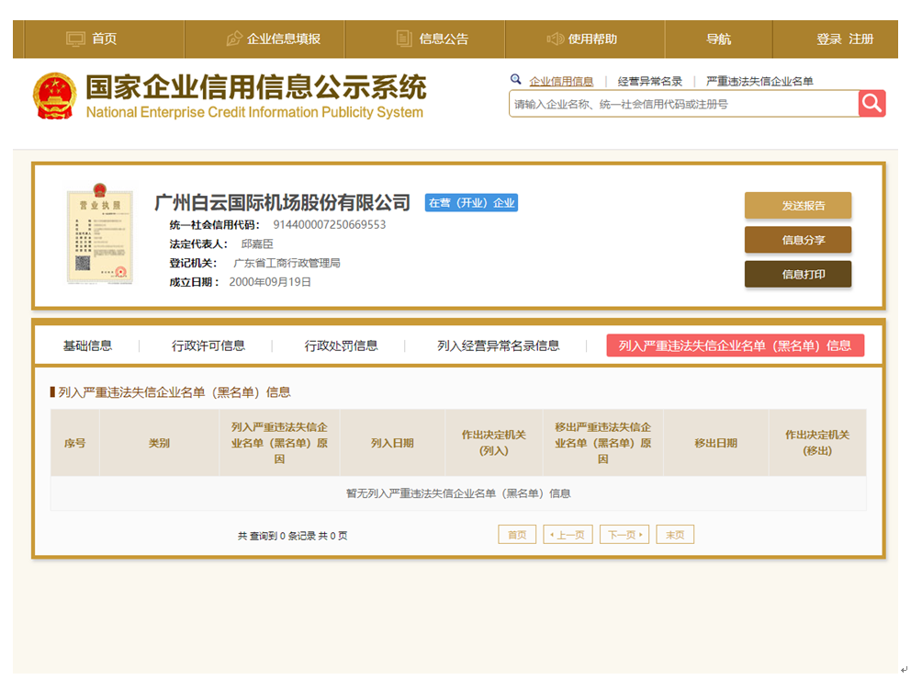
注：报价人须按上述参考格式要求截图并加盖公章，截图清晰显示报价人单位名称及列入严重违法失信企业名单（黑名单）信息，否则将被认定为无效报价文件。

附录11

“信用中国”网站（www.creditchina.gov.cn）截图格式要求（截图仅供参考，如有新版，以新版为准）

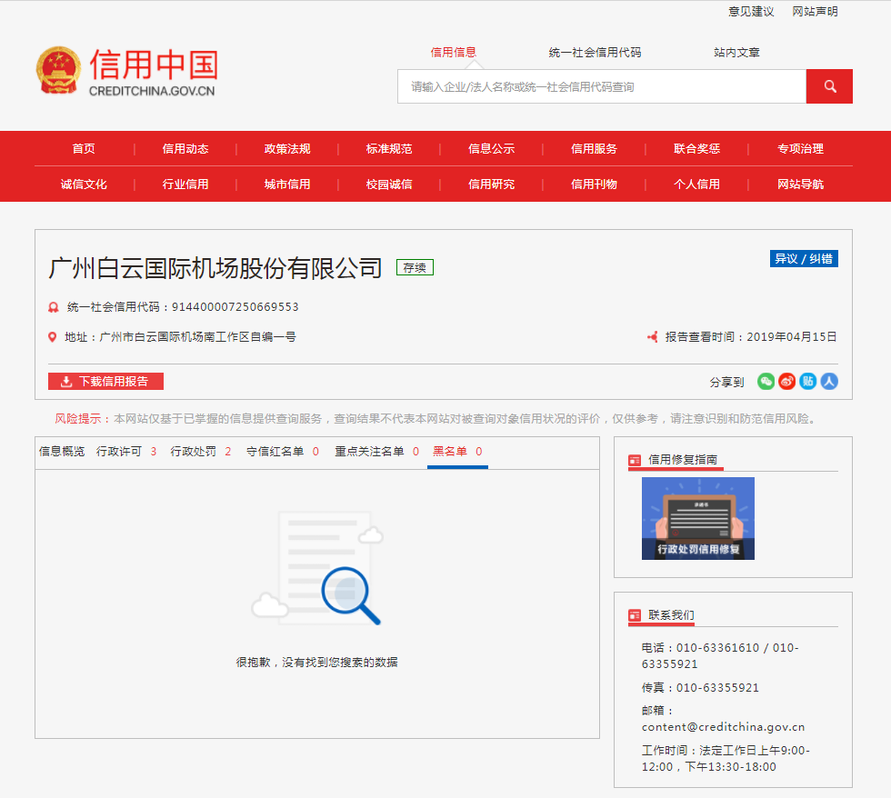

注：报价人须按上述参考格式要求截图并加盖公章，截图清晰显示报价人单位名称及列入黑名单信息，否则将被认定为无效报价文件。
附录12
“中国执行信息公开网”网站截图（截图仅供参考，如有新版，以新版为准）
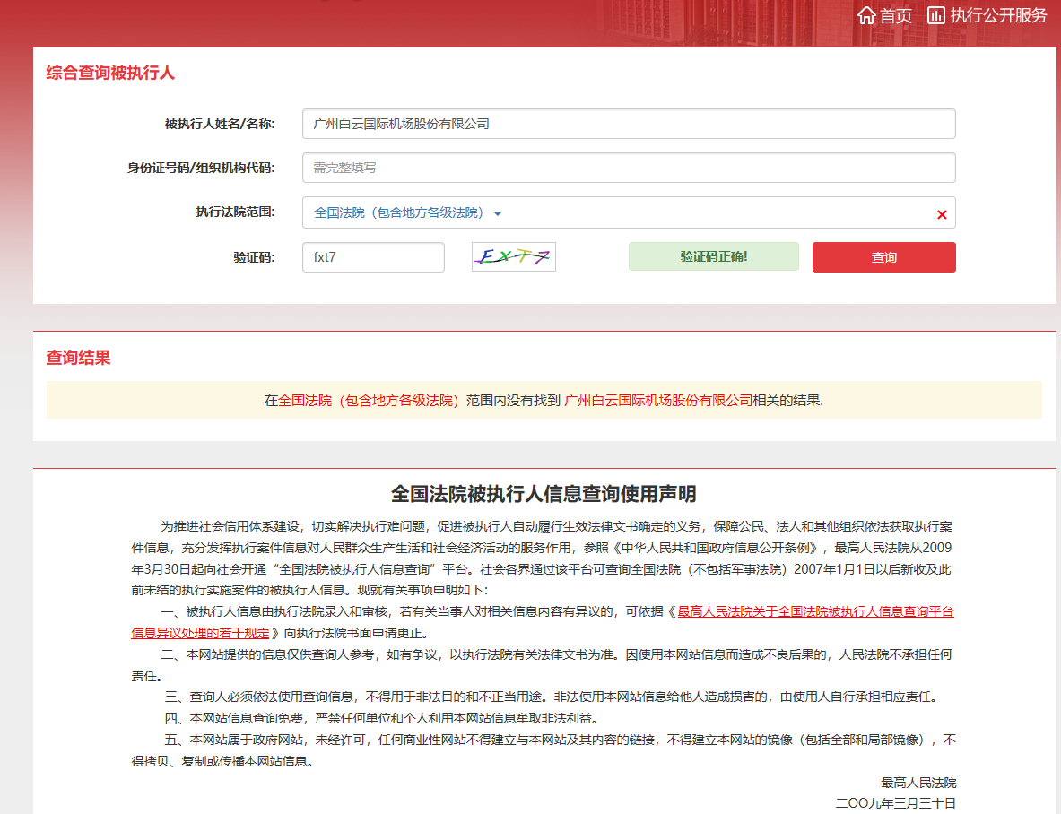

注：报价人须按上述参考格式要求截图并加盖公章，截图清晰显示报价人单位名称及查询结果，否则将被认定为无效报价文件。

附录13
★资格审查和报价文件有效性审查表 (均盖公章）
序号 | 报价人名称  审查项目 | 页码
1 | 报价人本项目履约能力的在中华人民共和国境内注册的独立的企业法人，同时持有工商行政管理部门核发的营业执照，并提供营业执照的复印件。
2 | 报价人具有增值税一般纳税人资格
3 | 报价人相关制冷设备维保能力资质证明。
4 | 报价人项目负责人具备10年以上制冷设备维护维修安装资质证书
5 | 报价人公司成立5年及以上并具备同类项目维保经验
6 | 广东省机场管理集团有限公司采购、招商管理网络平台合作商登记表并加盖公章
7 | 2019年1月1日至今，报价人没有因腐败或欺诈行为而被政府或业主宣布取消投标资格；同时，2019年1月1日年至今报价人（包括其关联公司）与采购人无发生各种诉讼、仲裁和不良投诉。（须就此项内容提供承诺函并加盖报价人公章）。
8 | 报价人不得被列为“黑名单”，以“信用中国”网站（www.creditchina.gov.cn）查询为准，报价人需在采购公告发布后从“信用中国”网站下载信用评估报告并加盖公章。
9 | 报价人不得被列为严重违法失信企业名单（黑名单），以“国家企业信用信息公示系统”网站（ww.gsxt.gov.cn）查询为准，报价人需在采购公告发布后从“国家企业信用信息公示系统”网站截图并加盖公章。
10 | 报价人不得被列入中国执行信息公开网（http://zxgk.court.gov.cn/）的全国法院失信被执行人名单，报价人需在竞价公告发布后从“中国执行信息公开网”网站截图并加盖公章；
11 | 有法定代表人证明书及法人授权书
12 | 报价函有法定代表人或授权代表签字且加盖公章；
13 | 报价有效期符合采购文件规定（90个日历日）；
14 | 报价没有超过最高限价；
15 | 报价人递交一种报价方案和报价；
结论 | 是否通过并进入下一阶段评审

备注：其中一项不符合，报价文件即无效

- 用户需求书
维护保养服务内容
1、设备维护
序号 | 名称 | 数量 | 单位 | 服务标准
1 | 冷库主机  Bitzer compressor | 12 | 套 | 1、每半月至少一次检查电气线路及元件是否正常  2、每半月至少一次检查制冷系统运行情况；（包括正常压力、运行电流、工作温度等）；  3、每半月至少一次检查冷凝风扇的运转情况；  4、每季度至少一次清洗、清扫冷凝器；  5、维修、更换损坏零件。
2 | 冷库冷凝器 | 3 | 套
3 | 冷库 | 37 | 台 | 1、每周至少一次检查门胶边是否密封、完好、干净；  2、库门开启关闭是否完好；  3、库顶要保持清洁；  4、每月至少一次检查电气线路及元件是否正常；  5、检查库内风扇及照明；  6、检查管道排水、保温是否正常；  7、维修、更换损坏零件；
4 | 冷库电动门 | 12 | 套
5 | 单双开门雪柜、冰柜 | 33 | 台 | 1、每周至少一次检查门胶边是否密封、完好、干净；  2、每半月至少一次检查电气控制线路及元件是否正常；  3、每半月至少一次检查蒸发风扇、冷凝风扇的运转情况；  4、每半月至少一次清扫冷凝器；  5、每日检查制冷系统运行情况；（包括正常压力、额定电流、设定温度等）。  6、每半月至少一次检查排水、保温是否正常；  7、维修、更换损坏零件；
6 | 分体空调机 | 44 | 台 | 1、检查电源线完好，控制器是否正常；  2、检查外壳是否密封、完好、干净；  3、每半月至少一次检查蒸发风扇、冷凝风扇运转情况， 清洗室内机过滤网及室外机。  4、每半月至少一次检修电机轴承、电气控制线路及元件是否完好；  5、每半月至少一次检查制冷系统运行状态，（包括正常压力、运行电流、室内温度等）；  6、每半月至少一次检查排水、保温是否正常；  7、维修、更换损坏零件。  8、在重大疫情防控期间每周对办公空调过滤系统进出风口进行清洗消毒等处理。
7 | 大金VRV空调机组 | 10 | 台
8 | 大金VRV空调内机 | 60 | 台
9 | 柜式速冷机内机 | 7 | 台 | 1、检查电源线完好；  2、检查外壳是否密封、完好、干净；  3、每半月至少一次检查、清洗蒸发风扇、冷凝风扇运转情况；  4、每半月至少一次检修电机轴承、电气控制线路及元件是否完好；  5、每半月至少一次检查运行状态，（包括管道、运行电流、温度等）；  6、每半月至少一次检查排水、保温是否正常；  7、维修、更换损坏零件。
9 | 真空速冷机 | 1 | 套
10 | 其它制冷设备 | 若干

2、其它服务要求
序号 | 范围/标准 | 内容
1 | 报价人安排专人值班； | 1、白天安排专人值班（08:00-18:00）；  2、提供24小时设备故障检修；  3、每天填写值班记录及各种质量记录、异常信息记录等。
2 | 报价人工作人员持有国家及行业要求持有的资格证件; | 设备维保范围内的维修人员必须持有相应的资质证件。
3 | 报价人工作人员需按要求认真填写值班记录及各种质量记录； | 1、包括但不限于日常巡查、保养、维修台账：  2、按设备相关法律、法规要求，建立设备的日检、周检、月检、年检等台账、设备检查、维护检查报告：  3、按要求提交月度总结、季度总结、年度总结、专项总结；  4、按采购人要求填写设备实际的质量记录台账。
4 | 负责设备修理质量检验标准的制定； | 对修复设备进行安全运行评估。
5 | 负责设备状态定量评价标准的制定； | 负责制定评估设备运行状态的评价标准、设备风险点清单。
6 | 对本合同期内维修的设备提供单台设备故障维修档案记录。 | 对单台设备建立的独立的维修档案记录，可以是纸质版或者是电子版。
7 | 建立日常设备现场巡检制度，对各种设备特别是全天候运行的设备，要有现场巡查制度，每天至少一次，每次记录各种设备的运行状态和相关技术数据，及时发现和解决设备出现或可能出现的故障，以保证各种设备经常处于良好运行状态。 | 1、设备现场巡检制度；  2、巡查频率：每天至少一次；  3、巡查记录检查要求。
8 | 其它服务 | 报价人配合完成采购人任何形式的检查工作。

3、保养周期
1）、乙方根据甲方提供的清单，每个月一次对VRV空调系统和冷库等制冷设备运行工作情况进行全面检查登记，检测外观、检测电流、电压、压缩机氟利昂压力、排热温度、制冷温度、蒸发器制冷及除冰情况，排水系统、保温情况等及故障排除，库门密封情况，电动门运行是否顺畅，包括检查线路隐患及排除、补充雪种、制冷管道系统进行化学处理，去铜锈、油垢、化水份，预防管道脏堵、油堵、冰堵，加注润滑油及固紧松动螺丝等。
2）、每三个月一次清洗冷库系统、速冷机系统的冷凝器、蒸发器、排风口管道；VRV空调系统的室外机和室内机(在重大疫情防控期间每周对办公空调过滤系统进出风口进行清洗消毒等处理)；分体空调机等空调制冷设备，一并检查冷库架的安全性及故障排查。发现冷库、VRV系统故障等制冷设备需维修时，应提出维修方案并通知甲方。
3)、每半年一次进行清洗散热器及散热电机检测电流和加注润滑油等；
4)、每年一次对主机更换冻油一次及更换有关老化零配件等。每次具体施工时间需双方商定，乙方施工不得影响甲方正常工作。
5）、每月月中和月末对汉莎公司暂未启用制冷设备进行消毒和试运行。

